IZLOČALA 2. DEL
Pozdravljeni,
Upam, da ste opravili prvi del naloge o izločalih. Spodaj pripenjam rešitve.

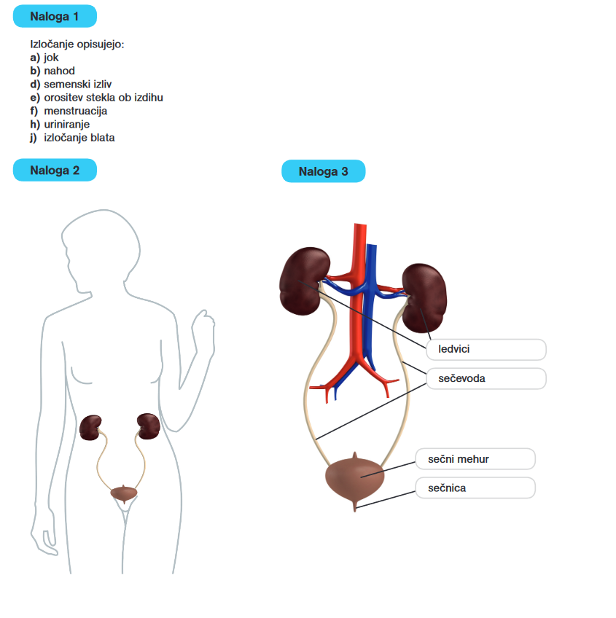
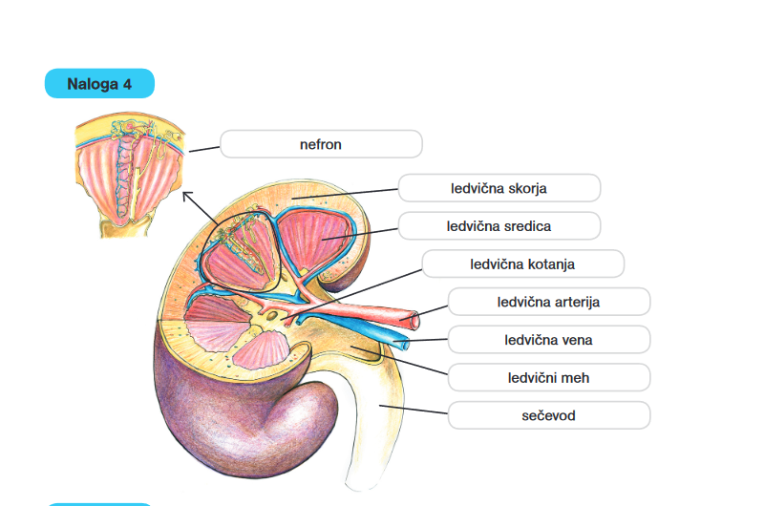

Danes pa, se bomo lotili še drugega dela.

V spletnem učbeniku si pod poglavjem izločala, preberite še 3 in 4 del.
Sestava seča in urinski test.
Nato rešite naloge v DZ; stran 73- naloga 5, stran 74 in 75.

